**Alert**

В консоль пользователи заглядывают крайне редко. Для отображения информации пользователям была предусмотрена функция alert().

alert() — простой способ вывести информацию. Показывает диалоговое окно с сообщением и кнопкой *OK.*

Попробуйте выполнить в консоли код:

alert('Привет, Мир!');

Применений у alert() всего три:

* + сообщить пользователю о какой-то важной информации,
  + временно добавить в код чтобы отладить приложение,
  + обучение начинающих разработчиков до встречи с более серьезными конструкциями.

**Первый вариант** использования, честно говоря, немного устарел и в современных проектах не используется. Для этого существует несколько причин. Итак, недостатки alert():

* + alert() нельзя стилизовать (то есть, изменить его внешний вид);
  + пользователь может отключить alert() в браузере — браузер дает соответствующую галочку если эти окна постоянно показываются;
  + alert() блокирует работу пользователя с браузером, пока не будет обработан;
  + alert() существуют достаточно давно, потому его работа и синтаксис не похожи на современные конструкции.

**Во втором варианте** alert()  может пригодиться, если мы ищем ошибку в только что написанном коде, и нам требуется точно определить, где ошибка. При этом при выполнении кода можно использовать alert() для отображения каких-либо промежуточных данных.

**Третий вариант** — наш с нами. Однако рекомендуем при достаточном понимании работы различных современных конструкций заменять alert() на более серьезные аналоги (например, модальное окно).

alert('Привет, Мир!');

alert('Я alert()');

alert('Я не стилизуюсь');

alert('Я блокирую работу');

alert('И вы можете меня отключить');

**Prompt**

Prompt() — «собрат» функции alert(). Отображает диалоговое окно с запросом на ввод текста. То есть, если выполнить в консоли следующий код:

prompt('Назовите полное имя А. С. Пушкина');

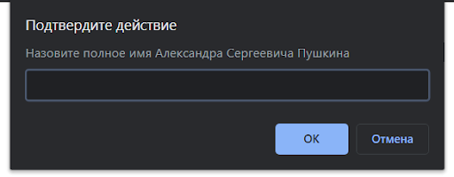

Prompt() можно использовать для ввода информации.

Чтобы сохранить в переменную (или именованную константу) данные, которые вводит пользователь, нужно присвоить ей результат выполнения prompt():

**const** fullname = prompt('Назовите полное имя А. С. Пушкина');

console.log(fullname);

Второй пример:

**const** firstOperand = prompt('Введите первое слагаемое');

**const** secondOperand = prompt('Введите второе слагаемое');

**const** result = firstOperand * secondOperand;

console.log(

'Произведение чисел',

firstOperand,

'и',

secondOperand,

'равно',

result

);

Для prompt() можно указать значение по умолчанию:

prompt('Назовите полное имя А. С. Пушкина', 'Иван');

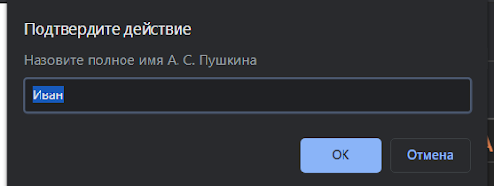

У prompt() те же недостатки, что и у alert():

* + нельзя стилизовать;
  + пользователь может отключить в браузере;
  + блокирует работу пользователя с браузером;
  + работа и синтаксис не похожи на современные конструкции.

Как и alert(), использовать prompt() в профессиональной деятельности рекомендуется только при отладке.